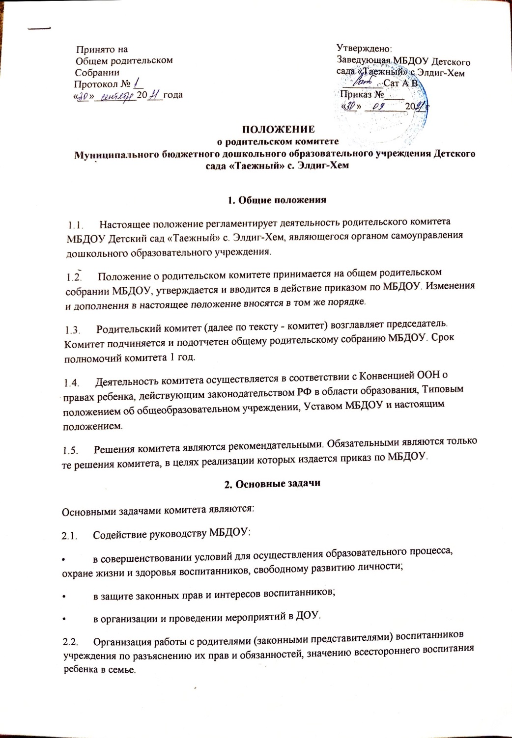
- Вызывать на свои заседания родителей (законных представителей) воспитанников по представлениям (решениям) групповых родительских комитетов.
- Принимать участие в обсуждении локальных актов МБДОУ.
- Давать разъяснения и предлагать мероприятия по совершенствованию воспитательной работы в образовательном учреждении и в семье и рассматриваемым обращениям граждан.
- Выносить общественное порицание родителям, уклоняющимся от воспитания детей в семье.
- Поощрять родителей (законных представителей) воспитанников за активную работу в комитете, оказание помощи в проведении общих мероприятий и т.д.
- Организовывать постоянные или временные комиссии под руководством членов комитета для исполнения своих функций.
- Разрабатывать и принимать локальные акты (о групповом родительском комитете, о постоянных и временных комиссиях комитета).
- Председатель комитета может присутствовать (с последующим информированием комитета) на отдельных заседаниях педагогического совета, других органов самоуправления по вопросам, относящимся к компетенции комитета.
5. Ответственность родительского комитета
Комитет отвечает за:
- Выполнение плана работы.
- Выполнение решений и рекомендаций Общего родительского собрания МБДОУ.
- Установление взаимопонимания между руководством МБДОУ и родителями (законными представителями) воспитанников в вопросах семейного и общественного воспитания.
- Качественное принятие решений в соответствии с действующим законодательством.
- Члены комитета, не принимающие участия в его работе, по представлению председателя комитета могут быть отозваны избирателями.
6. Организация работы
- В состав комитета входят представители родителей (законных представителей) воспитанников по три человека от каждой группы. Представители в комитет избираются ежегодно на родительском собрании в начале учебного года.
- Численный состав комитета ДОУ определяет самостоятельно.
- Из своего состава комитет избирает председателя (в зависимости от численного состава могут избираться заместители председателя) и секретаря.
6-4. Комитет работает по разработанным и принятым им регламенту работы и плану, которые согласуются с руководителем МБДОУ.
- О своей работе комитет отчитывается перед общим родительским собранием не реже двух раз в год.
- Комитет правомочен выносить решения при наличии на заседании не менее половины своего состава. Решения принимаются простым большинством голосов.
- Переписка комитета по вопросам, относящимся к его компетенции, ведется от имени МБДОУ, документы подписывают руководитель МБДОУ председатель комитета.
7. Делопроизводство
  - Комитет ведет протоколы своих заседаний и общих родительских собраний в соответствии с ведением делопроизводства МБДОУ.
  - Протоколы хранятся в канцелярии МБДОУ.
  - Ответственность за делопроизводство комитета возлагается на председателя комитета или секретаря.

